**Қазақстан Республикасы білім және ғылым министірлігі Оңтүстік Қазақстан облысы Сарыағаш ауданы**

**№68 Т. Оспанов атындағы жалпы орта мектебі**

**Ғылыми жұмыс**

**Тақырыбы: «Төңкеріс елді мекеніндегі құлпынайды өсіру технологиясы және топырақтың маңыздылығы»**

**Бағыты:**Дүниетану

**Секция:** Флора экологиясы

**Орындаған:** Тоқтаева Нұрай

3 сынып

**Жетекшісі:** Бердикулова Гульнора Химия – биология пәні мұғалімі

**2017 ж**

**Мазмұны**

**Кіріспе............................................................................................................................................................... 1**

1. **Оңтүстік Қазақстан облысының**

**экологиясы............................................................................................................................. 2**

**ІІ. Негізгі бөлім.......................................................................................................................  3**

# Топырақ жамылғысын қорғау және оны тиімді пайдалану........................................................................................

1. Антропогендік факторлар**.......................................................................... 6**

**ІІІ , ЗЕРТТЕУ БӨЛІМ......................................................................................................... 11**

1. ТӨҢКЕРІС ЕЛДІ МЕКЕНІНІН ТОПЫРАҒЫ ТУРАЛЫ

ЖАЛПЫ ШОЛУ .............................................................. **11**

2.Төңкерістің топырағында құлпынайды өсірудің

Әдіс – тәсілдері ............................................................ **15**

1. Атмосфераның құлпынай өсімдігінің өсуіне

әсері ................................................................................ **23**

**IV.Қорытынды**..........................................................................**.28**

**Пайданылған әдебиеттер тізім**.......................................**30**

# Аннатация

Ғылыми жұмыста Оңтүстік Қазақстан облысының экологиясы яғни су, топырақ, ауасы жайлы мәліметтер жазған . Экологиялық шаруашылыққа, адам денсаулығына тигізетін әсері жайлы толық мәлімет берілген. Ауылдың ауасының , суының құрамының өзгеріске ұшырауы , сол елдімекеннің тұрғындарының өзі жасайтыны жайлы айтылған .

Топырақтың сортанданудың алдын алу, су көздерінің табиғи тазалығын сақтау және судың маңызды қасиеттерін тиімді пайдалану шаралары қарастырылған .

Сонымен қатар Төңкеріс елді мекеніндегі құлпынай өсімдігінің сорттарының түрлерін ,пайдасын және өсу жағдайларын зерттеп анықтаған . Бұл зерттеу жұмысы өзекті өйткені құлпынайдың өсіру әдістерін , тұрғындардың әлеументтік жағдайына әсері бар екенін нақты көрсеткен .

Жас зерттеушінің жазған ғылыми тұжырымдары тыңғылықты. Әрбір қозғаған тақырыбын терең игеріп , аша білген.

# Аннатация

В этой научной работе даны сведения об экологиии Южно Казахстанской области о воде , земле . Даны общие сведение о влиянии экологии для сельского хозяйства и здоровья человека . В этой работе говарится , что изменение воздуха и состава воды полносью зависит от жителей этого села. Во избежании засоленности земли была рассмотрена природная чистота источника воды и использование важнейших качест водных ресурсов.

А также в селе Тонкерис иследовали разные сорта и виды клубники и определили их пользу и способы выращивашея этого растения . Это исследовательская работа по методу выращивашия клубники точно показали влияние на социальное положение жителей села.

Научная работа выполнена на должном уревне.

Annatation

Information are given in this scientific work about ecologies sowtd sown UKO About water, the land , and about air. General information are Given about influence of the ecologies for agriculture and health of the person. In this work is spoken that change the air and composition of water completery depends on inhabitants this sowed sown.

In avoiding greasy land was stratify natural pitiry of the water and use most important quality water resours. Scientifir is run for due level.

Оңтүстік Қазақстан облысы Сарыағаш ауданы

№68 Т. Оспанов атындағы жалпы орта мектептің 8 сынып оқушысы Анарбаева Балнұрдың «Төңкеріс елді мекеніндегі құлпынайды өсіру технологиясы және топырақтың маңыздылығы» тақырыбындағы ғылыми жұмысына

Пікір

Анарбаева Балнұрдың «Төңкеріс елді мекеніндегі құлпынайды өсіру технологиясы және топырақтың маңыздылығы» атты зерттеу жұмысында алдына қойған мақсаттарын орындаған . Ізденушілер Төңкеріс ауылының экологиясын баяндай отырып , құлпынай өсімдігінің сорттарын , олардың пайдасын және өсу жағдайларын зерттеп анықтады .

Бұл зерттеу жұмысында Төңкеріс елді мекеніндегі құлпынайдың өнімділігінің мониторинг сызылып зерттелген . Балнұрдың зерттеу жұмысы өзекті өйткені құлпынайдың өсіру әдістерін , тұрғындардың әлеументтік жағдайына әсері бар екенін нақты көрсеткен . Өзінің зерттеу жұмыстарын дербес жүргізіп жаңа ғылыми әдістерді қолданған .

Жұмыс кіріспе , негізгі бөлім, зерттеу бөлім және қорытындыдан тұрады . Бұл жобада оқушылардың мақсаттары ұстанымдары нақты көрсетілген . Сондықтанда Балнұрдың жобасы өзекті болып кіші ғылыми конференцияға ұсынуға болады .

**Жетекшісі: Оразбаева Гульнара Бейсенбаевна**

**Кіріспе**

**Оңтүстік Қазақстан облысының экологиясы**

Оңтүстік Қазақстан Облыс, оның аумағы болып табылады, республиканың ең ірі аймақтарының бірі болып табылады 117,3 шаршы Қарағанды ​​- батысында Қызылорда, солтүстік шекаралас Шығыс - оңтүстігіндегі Жамбыл облыстары мен Қырғыз Республикасы, - Republic Өзбекстан. Облыс 12 ауданнан, 20 қала, 838 ауылдық бар есеп айырысулар.

Оңтүстік Қазақстан Аймақ Тұран ойпаты мен Батыс шығыс бөлігінде орналасқан Тянь-Шань. Аумағында шамамен 50% шөлдер (құм аймағына тиесілі Қызылқұм Muyukum, шөл Бетпақ-Дала). аумағында орталық және оңтүстік бөлігі ауданы, сондай-ақ өшіру жылы субтропикалық таулы шөл-дала жатады ауданы.

Жылы

экологиялық жағдай ОҚО барған сайын маңызды бола түсуде. Соңғы жылдары көп болу және қоршаған ортаны қорғау саласындағы зиянды заттардың шығарындыларын көп көздері. Арттыру арқылы қоршаған ортаны қорғау тозуы, нашарлап денсаулық ОҚО. Бұл экологиялық, экономикалық және әлеуметтік мәселелер болып табылады Облыс және тұтастай алғанда ел.

Жүргізілген

Зерттеулер Ластауды азайту үшін, бүгін осы мәселені шешімді көрсету интеграцияланған әрекетін талап етеді. тағайындалған күрделілігі мен алуан Мәселе, оның өзектілігі, сондай-ақ оның әзірлеу жеткіліксіз деңгейі шешу үшін жаңа нұсқасын әзірлеу қажеттілігіне негіз болады.

теориялық негіздері қоршаған ортаны қорғау бойынша ластау көздерінің әсерін экологиялық және экономикалық бағалау қоршаған ортаны қорғау мақсатында Төңкеріс елді мекенінін топырағын және құлпынай егіншілігімен айналысқандықтан , топырақпен құлпынайдың маңыздылығын, құрамын зерттеуді алдыма мақсат етіп қойдым.

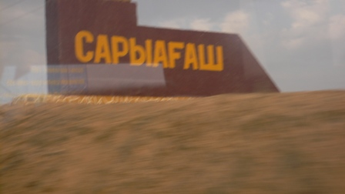

# 

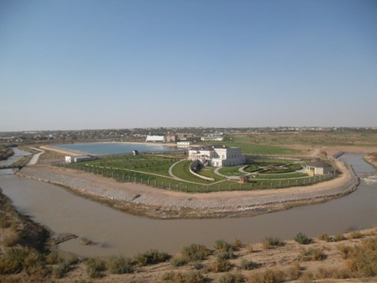

2

# Негізгі бөлім

# Топырақ жамылғысын қорғау және оны тиімді пайдалану

Топырақ жамылғысын қорғау және оны тиімді пайдалану топырақта оған тән емес физикалық, химиялық немесе биологиялық агенттердін болуын немесе ол агенттердің қажетті орташа жылдық деңгейден асып түсуін *топырақ, ластануы* дейді. Топырақ ластануының мынадай түрлері бар: минералды техногенді қалдықтармен ластану; улы органикалық және бейорганикалык, қосылыстармен ластану; радиоактивті заттармен ластану. Топырақтың ластануы қоршаған ортаға қауіпті, өйткені улы заттар қоректік тізбек арқылы топырақтан өсімдікке, өсімдіктен жануарға, жануардан адам организміне түседі. Қалыпты табиғи жағдайда топырақта болып жатқан процестердің бәрі тепе-теңдікте болып, онда өздігінен тазару процестері жүріп жатады. Адамның шаруашылық қызметінің дамуы барысында топырақ құрамының өзгеруі, тіпті бұзылуы жүріп жатыр. Қазіргі таңда планетадағы әрбір адамға бір гектарға жетер-жетпес айдалатын егістік жерден келеді. Осы аз көлемнің өзі адам тіршілігі арқасында одан да бетер азаюда. Құнарлы жерлердің үлкен бөлігі тау-кен жұмыстары, өнеркәсіп орындары мен қалалар салу әсерінен жарамсыз болып жатыр. Ормандарды кесу, табиғи өсімдіктер жамылғысын бұзу, агротехникалық талаптарды сақтамай жерді қайта-қайта жырту [топырақ эрозиясының](https://kk.wikipedia.org/wiki/%D0%A2%D0%BE%D0%BF%D1%8B%D1%80%D0%B0%D2%9B_%D1%8D%D1%80%D0%BE%D0%B7%D0%B8%D1%8F%D1%81%D1%8B) пайда болуына, яғни, топырақтың құнарлы қабатының желмен және сумен жуылып, бұзылуына алып келеді.  
*Эрозия* қазіргі кезде бүкіл дүние жүзінің үлкен жауы болып отыр. Соңғы тек жүз жылдың ішінде су мен жел эрозиясы нәтижесінде планетада 2 млрд гектар ауыл шаруашылығының құнарлы жерлері жарамсыз болып қалған.

Антропогендік әсердің бір салдары - топырақ жамылғысынын қарқынды ластануы. Ластанушылар ролін металдар мен олардын қосылыстары, радиоактивті элементтер, ауыл шаруашылығында қолданатын тыңайтқыштар мен улы химикаттар атқаруда.

Топыраққа қауіпті ластаушылардың бірі сынап пен онын қосылыстары жатады. Сынап қоршаған ортаға улы химикаттармен, металдық сынап және оның қосылыстары бар өнеркәсіп

3

орындарының қалдықтарымен түсуде.

Топырақ үшін қауіпті ластаушылардың тағы бірі - қорғасын. Бір тонна қорғасын балқытқан кезде қалдықтармен бірге қоршаған ортаға 25 кг қорғасын бөлінеді. Жоғарыда айтылғандаи, қорғасын қосылыстары бензиннің құрамында да кездеседі Сондықтан автокөліктер қорғасынмен ластаудың көзі болып табылады . Әсіресе қорғасынның мөлшері автокөліктер көп жүретін үлкен көшелер бойындағы топырақ құрамында көп болады.

Қара және түсті металлургия орталықтарының төңірегіндегі топырақтар

темірмен, мыспен, мырышпен, марганецпен, никелмен, алюминимен және басқа да металдармен ластанған. Көптеген жерлерде олардың концентрациясы шекті мөлшерден ондаған есе асып түседі.

Радиоактивті элементтер топыраққа атомдық энергияны пайдалануға қатысы бар ғылыми-зерттеу ұйымдары мен АЭС, атомдық жарылыстар немесе өнеркәсіп орындарының сұйық және қатты қалдықтарын кетіру кезінде түсуі мүмкін.

Топырақтың химиялық құрамына - [тыңайтқыштар](https://kk.wikipedia.org/wiki/%D0%A2%D1%8B%D2%A3%D0%B0%D0%B9%D1%82%D2%9B%D1%8B%D1%88%D1%82%D0%B0%D1%80) мен зиянкестерге, арам шөптерге, ауруларға қарсы әртүрлі химиялық заттар қолданылатын ауыл шаруашылығы да әсер етеді. Қазіргі кезде ауыл шаруашылығы процесіндегі зат айналымға түсетін заттардың мөлшері өнеркәсіп орындарынан бөлінетін заттардан кем түспейді. Айта кетерлігі, тыңайтқыштар мен улы химикаттарды қолдану жылдан-жылға артып келеді. Ал топырақтың құнарлылығы алынған өнім мен ондағы өсетін өсімдіктердің түрлік құрамына байланысты. Қазіргі кездегі топырақты ластаушыларының негізгі көздері мыналар:

* *пестицидтер*;
* *минералдық тыңайтқыштар*;
* *өнеркәсіп және ауыл шаруашылығы қалдықтары*;
* *атмосфераға өнеркәсіп орындарынан бөлінетін газды-түтінді заттар*;
* *Мұнай және Мұнай өнімдері*.

4

Топыраққа антропогендік әсер ету оның [деградацияға](https://kk.wikipedia.org/wiki/%D0%94%D0%B5%D0%B3%D1%80%D0%B0%D0%B4%D0%B0%D1%86%D0%B8%D1%8F) ұшырауына (эрозия, ластану, тұздану және батпақтану, шөлейттену) алып келеді. Сондықтан топырақ ластануын болдырмау үшін мынадай шараларды жүргізу керек:

* табиғатты қорғайтын заңдарды бұлжытпай орындау;
* қоршаған ортаның сапасына бақылау жүргізетін мекемелер қызметін дұрыс ұйымдастыру;
* топырақты ластаушы заттардың қасиеттерін, жылжу

тәртібін, топырақ процестеріне қатысуын зерттеу;

* зиянды заттардың шекті мөлшерлерін нормалау;
* қауіптілігі бойынша пестицидтерді топтастырып, кейбір

түрлерінің қолданылуын шектеу;

* ауыл шаруашылығында зиянкестермен, арам шөптермен

күресу үшін химиялық әдістердің орнына биологиялық әдістерді қолдану және т.б

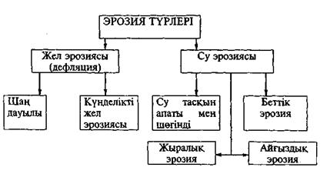

**5**

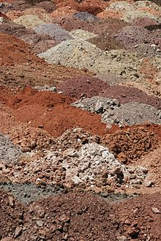

**2, Антропогендік факторлар**

Антропогендік әсердің бір салдары — топырақ жамылғысынын қарқынды ластануы. Ластанушылар ролін металдар мен олардын қосылыстары, радиоактивті элементтер, ауыл шаруашылығында қолданатын тыңайтқыштар мен улы химикаттар атқаруда.

Топыраққа қауіпті ластаушылардың бірі сынап пен онын қосылыстары жатады. Сынап қоршаған ортаға улы химикаттармен, металдық сынап және оның қосылыстары бар өнеркәсіп орындарының қалдықтарымен түсуде.

Топырақ үшін қауіпті ластаушылардың тағы бірі — қорғасын. Бір тонна қорғасын балқытқан кезде қалдықтармен бірге қоршаған ортаға 25 кг қорғасын бөлінеді. Жоғарыда айтылғандаи, қорғасын қосылыстары бензиннің құрамында да кездеседі Сондықтан автокөліктер қорғасынмен ластаудың көзі болып табылады . Әсіресе қорғасынның мөлшері автокөліктер көп жүретін үлкен көшелер бойындағы топырақ құрамында көп болады.

**6**

Қара және түсті металлургия орталықтарының төңірегіндегі топырақтар темірмен, мыспен, мырышпен, марганецпен, никелмен, алюминимен және басқа да металдармен ластанған. Көптеген жерлерде олардың концентрациясы шекті мөлшерден ондаған есе асып түседі.

Радиоактивті элементтер топыраққа атомдық энергияны пайдалануға қатысы бар ғылыми-зерттеу ұйымдары мен АЭС, атомдық жарылыстар немесе өнеркәсіп орындарының сұйық және қатты қалдықтарын кетіру кезінде түсуі мүмкін.

Топырақтың химиялық құрамына — тыңайтқыштар мен зиянкестерге, арам шөптерге, ауруларға қарсы әртүрлі химиялық заттар қолданылатын ауыл шаруашылығы да әсер етеді. Қазіргі кезде ауыл шаруашылығы процесіндегі зат айналымға түсетін заттардың мөлшері өнеркәсіп орындарынан бөлінетін заттардан кем түспейді. Айта кетерлігі, тыңайтқыштар мен улы химикаттарды қолдану жылдан-жылға артып келеді. Ал топырақтың құнарлылығы алынған өнім мен ондағы өсетін өсімдіктердің түрлік құрамына байланысты. Қазіргі кездегі топырақты ластаушыларының негізгі көздері мыналар:

пестицидтер;

минералдық тыңайтқыштар;

өнеркәсіп және ауыл шаруашылығы қалдықтары;

атмосфераға өнеркәсіп орындарынан бөлінетін газды-түтінді заттар;

Мұнай және Мұнай өнімдері.

Топыраққа антропогендік әсер ету оның деградацияға ұшырауына (эрозия, ластану, тұздану және батпақтану, шөлейттену) алып

**7**

келеді. Сондықтан топырақ ластануын болдырмау үшін мынадай шараларды жүргізу керек:

табиғатты қорғайтын заңдарды бұлжытпай орындау;

қоршаған ортаның сапасына бақылау жүргізетін мекемелер қызметін дұрыс ұйымдастыру;

топырақты ластаушы заттардың қасиеттерін, жылжу

тәртібін, топырақ процестеріне қатысуын зерттеу;

зиянды заттардың шекті мөлшерлерін нормалау;

қауіптілігі бойынша пестицидтерді топтастырып, кейбір

түрлерінің қолданылуын шектеу;

ауыл шаруашылығында зиянкестермен, арам шөптермен

күресу үшін химиялық әдістердің орнына биологиялық әдістерді қолдану және т.б.

**8**

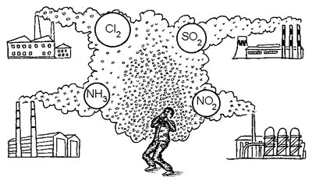

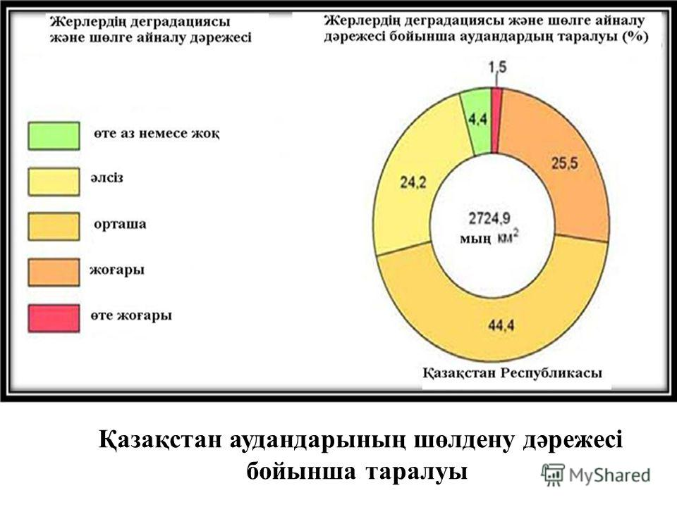**бойынша таралуы**

9

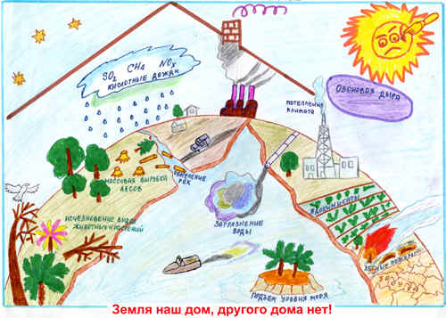

10

**ІІІ . ЗЕРТТЕУ БӨЛІМІ**

ТӨҢКЕРІС ЕЛДІ МЕКЕНІНІҢ ТОПЫРАҒЫ ТУРАЛЫ ЖАЛПЫ ШОЛУ

Оңтүстікке қарай жауын –шашын азаяды . Ылғал жетіспегендіктен, мұнда өсімдіктердің өсуі нашарлайды . Өсімдік сирек өскен жерде шіріндіде азаяды . Мұндағы топырақ түсі қоңыр және құнарлығы да төмен болады . мұндай топыраққа өсімдік өсіру үшін жерді тыңайтып ,жеткілікті суару керек . ылғалдылығы аз жерлерде жазғы ыстықта жер беті құрғап , топырақ кеуіп қалады. Себебі жер астынан көтерілген су жоғары қабатқа жеткенде буланып кетеді. Көтерілген сумен жер бетіне түрлі тұздар шығады.

**«Туған жердей жер болмас,**

**Туған елдей ел болмас».**

**«Нет земли лучше родины своей,**

**Лучше , чем на родине нет людей»**

**«East or West, home is best»**

Әр адамның өзінің жеріне , еліне деген көңілі ауып тұратын рас , бұған қарсылық танытатындар жоқ шығар . Сондықтан да мен өзге жерді емес , өз жерімді зерттеп көруді ойлаймын . Ең бірінші топырақты зерттеу үшн егістік алқабына бардым . ондағы топырақтың түсі қоңыр топырақ және құмды.

Біз тұратын жер ОҚО Сарыағаш ауданы Жартытөбе ауылдық округі Төңкеріс ауылы . Біз Оңтүстікте орналасқандықтан біз жақта орманды жерлер көп емес , сондықтан да жерімізде қарашірік қабаты қалың деп ойламаймын .

Біздің ауылда қазірде жылыжайлар көп .одан бөлек біздің ауылдың

11

брэнд құлпынайдың да түрлері бар . Ерте өнім беретіндерін жылы жайда өсіреді , ал өз уақытында пісетіндері ашық аспан астында егіледі. Құлпынай бірде жақсы өнім берсе, бірде олай емес . Бұлай болуының себебі , әр жыл сайын бір жерге қайта – қайта бір егінді еге берсе , жер де шаршайды. Жерді мұндай кезде басқа өсімдік егіп немесе 1 жыл ол жерге ештеңе екпей бос қою керек. Сонда жер күшін жинайды.

Негізінен 1955-1975 жылдары аралығында біздің ауылда мақта егілген екен . осы аралықта жер таза болған , уланбаған. Мақтамен қоса кішкентай жерге қауын , қарбыз секілді жемістер егілген . кейін 1975 жылдан кейін биз жақта мақта емес , орамжапырақ , қызанақ ,қияр , картоп секілді көкеністер егіле бастады. Жерге әртүрлі дәрілер себілді содан соң жер уланды . әрине жер де адам сияқты . Адамға әртүрлі дәрі бере берсек , біреуі бойын өсіру үшін екіншісі ойын өсіру деп , оның ағзасы уланады . Жерге де дәрі себе берсек ол да уланады . Сондықтан жерге органикалық тыңайтқышты көбірек беру керек.

**Топырақтың құнарлығын арттыру үшін төмендегі шараларды жүзеге асыру керек** .

* 1. Агротехникалық шаралар.
     + Егіс алқабын күзде терең жырту керек .
     + Күзде фосфор тыңайтқыштарын жалпы мөлшерінің 50 ‰ беру керек .
     + Органикалық тыңайтқыш .
     + Көң 1 га -20 тонна мөлшерінде беріп топырақтың құнарлығын арттыру керек .

Біздің ауылда тамыз айының бірінші он күндігінде жаппай құлпынай көшетін отырғызады. Арадан 10-15 күн өткен соң құлпынай егілген егіс алқаптарындағы құлпынайдың егілген көшеттерінің түптерін босатып қопсытып шауып баптауға кіріседі.

12

Көктемде құлпынайдан ерте өнім алу үшін міндетті түрде шіріген көңмен егілген арықтарды толтыру , темірден дуга қойып пленка мен жабу керек. Себебі көктемгі суық , жауын-шашыннан сақтау және топырақтың жылылық температурасын көтеру.

Ауа райының температурасы бір қалыпты жылы болған уақытта , құлпынай көшетіне жабылған пленканы жинап алу керек . Осы атқарылған шаралар топырақтың құнарлығын артырып , жоғарғы өнім алуға мүмкіндік береді .

13

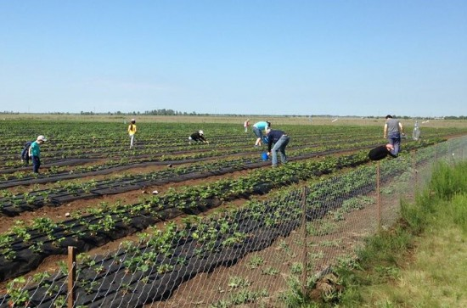

14

1. **Төңкерістің топырағында құлпынай өсірудің әдістері** 
   1. **Құлпынай өсімдігі туралы**

**Құлпынай** (Fragarіa moschata) – [раушангүл](https://infourok.ru/go.html?href=https%3A%2F%2Fkk.wikipedia.org%2Fw%2Findex.php%3Ftitle%3D%25D0%25A0%25D0%25B0%25D1%2583%25D1%2588%25D0%25B0%25D0%25BD%25D0%25B3%25D2%25AF%25D0%25BB%26action%3Dedit%26redlink%3D1) тұқымдасына жататын көп жылдық шөптесін өсімдіктер. Кейбір мәліметтер бойынша құлпынай бүлдіргеннің екі түрінің буданы болып саналады. Биіктігі 30 – 35 см, жапырағы үш тармақты, ірі, ашық жасыл, қалың түпті. Гүл сабақтары жапырақтардан биік орналасады, гүлі ақ, дара жынысты. Жемісі – жидек, тәтті, хош иісті. Мамырда гүлдеп, маусымда жеміс береді. Құлпынай суыққа төзімді, бірақ ұзақ уақыт болатын суықта, әсіресе, қарсыз жылдары түптері үсіп кетеді. Құрғақшылыққа төзімсіз, көлеңкелеу жерде жақсы өседі. Жеміс беруі бүлдіргенге қарағанда төмен.

Гүлсағақтары қысқа. Жидегі қызыл түсті, хош иісті. Жидегінің сыртқы қабатында орналасатын тұқымдарының саны 200-ге дейін жетеді. Құлпынай – жарықсүйгіш өсімдік. Құлпынайдың табиғи түрі тек [Еуропада](https://infourok.ru/go.html?href=https%3A%2F%2Fkk.wikipedia.org%2Fw%2Findex.php%3Ftitle%3D%25D0%2595%25D1%2583%25D1%2580%25D0%25BE%25D0%25BF%25D0%25B0%25D0%25B4%25D0%25B0%26action%3Dedit%26redlink%3D1) өседі. Бізде екпе түрлері ғана өседі. Сұрпына қарай ерте көктемде, жазда, күзде жеміс береді. Сонымен қатар жаз бойы, күздің суық күндеріне дейін жеміс беретін сұрыптары бар.

Құлпынай — латынның «fragaria vesca» сөзінен аударғанда «жұпар» деген мағынаны білдіреді. Жемістің бұл түрі Азия елдеріне ХІІІ ғасырда тарап, адамзаттың сүйікті асына айналған. Құлпынайды қаламайтын жан жоқ. Жас та, кәрі де сүйіп жейтін маусымдық жеміс.

1. **2 Құлпынайдың адам ағзасына пайдасы**

Құлпынай – жарықсүйгіш өсімдік. Жидегі қызыл түсті, хош иісті болып келеді. Сұрпына қарай ерте көктемде, жазда, күзде жеміс береді. Құлпынай – дәрумендерге өте бай. Құрамында ағзаға аса пайдалы С дәрумені көп. Оның құрамында темір, магний, калий, кальций, цинк, марганец, фосфор, кремний, мыс пен йод та бар. Қыс бойы дәрумен жетіспей әлсіреп шығатын ағзаға аса пайдалы. Құрамындағы көміртектер қан құрамындағы қантты көтермейтіндіктен, сахар диабетіне шалдыққан адамдарға жеуге рұқсат берілген. Жуырда құлпынайдың рак клеткаларының өсуін

15

баяулататындығы анықталды

**Құлпынайдың пайдалары:**

hello_html_m50e77c28.png Дәрумен жетіспеушілікке өте пайдалы.

* Тамырдың бітелуін алдын алады және холестеринді түсіреді.

hello_html_m50e77c28.png Ағзаны тазартып, зәрді және терді айдайды.

hello_html_m50e77c28.png Құрамындағы антиоксиданттар қартаю процесін тежейді.

hello_html_m50e77c28.png Иммунитетті күшейтіп, қан аздыққа көмектеседі.

hello_html_m50e77c28.png Микробқа қарсы қасиеті жоғары болғандықтан, асқазан ауруы бар адамдарға аса пайдалы.

hello_html_m50e77c28.png Жүрек қан-тамырлар жүйесін қорғайды.

hello_html_m50e77c28.png Шек құрттарын кетіреді.

hello_html_m50e77c28.png Қанды тазартады, денеден улы заттарды шығарады.

hello_html_m50e77c28.png Тіс еттерін қуаттандырады, ауыз иісін кетіреді.

hello_html_m50e77c28.png Тынышталдырады, күйзелісті азайтады.

hello_html_m50e77c28.png Қан қысымын түсіреді, дене қызуын басады.

hello_html_m50e77c28.png Ревматизм, бүйрек ауруларына пайдалы.

Құлпынай дәрумендерге аса бай. Құрамындағы [С](https://infourok.ru/go.html?href=https%3A%2F%2Fkk.wikipedia.org%2Fwiki%2F%25D8%25B3) дәруменінің мөлшері [цитрус](https://infourok.ru/go.html?href=https%3A%2F%2Fkk.wikipedia.org%2Fwiki%2F%25D0%25A6%25D0%25B8%25D1%2582%25D1%2580%25D1%2583%25D1%2581) өсімдіктеріне қарағанда анағұрлым көп. Сонымен қатар [минералдар](https://infourok.ru/go.html?href=https%3A%2F%2Fkk.wikipedia.org%2Fwiki%2F%25D0%259C%25D0%25B8%25D0%25BD%25D0%25B5%25D1%2580%25D0%25B0%25D0%25BB%25D0%25B4%25D0%25B0%25D1%2580) мен[микроэлементтері](https://infourok.ru/go.html?href=https%3A%2F%2Fkk.wikipedia.org%2Fw%2Findex.php%3Ftitle%3D%25D0%259C%25D0%25B8%25D0%25BA%25D1%2580%25D0%25BE%25D1%258D%25D0%25BB%25D0%25B5%25D0%25BC%25D0%25B5%25D0%25BD%25D1%2582%25D1%2582%25D0%25B5%25D1%2580%25D1%2596%26action%3Dedit%26redlink%3D1) декөп: [темір](https://infourok.ru/go.html?href=https%3A%2F%2Fkk.wikipedia.org%2Fwiki%2F%25D0%25A2%25D0%25B5%25D0%25BC%25D1%2596%25D1%2580), [магний](https://infourok.ru/go.html?href=https%3A%2F%2Fkk.wikipedia.org%2Fwiki%2F%25D0%259C%25D0%25B0%25D0%25B3%25D0%25BD%25D0%25B8%25D0%25B9), [калий](https://infourok.ru/go.html?href=https%3A%2F%2Fkk.wikipedia.org%2Fwiki%2F%25D0%259A%25D0%25B0%25D0%25BB%25D0%25B8%25D0%25B9), [кальций](https://infourok.ru/go.html?href=https%3A%2F%2Fkk.wikipedia.org%2Fwiki%2F%25D0%259A%25D0%25B0%25D0%25BB%25D1%258C%25D1%2586%25D0%25B8%25D0%25B9), [цинк](https://infourok.ru/go.html?href=https%3A%2F%2Fkk.wikipedia.org%2Fw%2Findex.php%3Ftitle%3D%25D0%25A6%25D0%25B8%25D0%25BD%25D0%25BA%26action%3Dedit%26redlink%3D1), [марганец](https://infourok.ru/go.html?href=https%3A%2F%2Fkk.wikipedia.org%2Fwiki%2F%25D0%259C%25D0%25B0%25D1%2580%25D0%25B3%25D0%25B0%25D0%25BD%25D0%25B5%25D1%2586), [фосфор](https://infourok.ru/go.html?href=https%3A%2F%2Fkk.wikipedia.org%2Fwiki%2F%25D0%25A4%25D0%25BE%25D1%2581%25D1%2584%25D0%25BE%25D1%2580), [кремний](https://infourok.ru/go.html?href=https%3A%2F%2Fkk.wikipedia.org%2Fwiki%2F%25D0%259A%25D1%2580%25D0%25B5%25D0%25BC%25D0%25BD%25D0%25B8%25D0%25B9), [мыс](https://infourok.ru/go.html?href=https%3A%2F%2Fkk.wikipedia.org%2Fwiki%2F%25D0%259C%25D1%258B%25D1%2581), [йод](https://infourok.ru/go.html?href=https%3A%2F%2Fkk.wikipedia.org%2Fwiki%2F%25D0%2599%25D0%25BE%25D0%25B4),пектин, эфир майлары және С дәрумені бар. Құлпынай дәрумен жетіспеушілікке өте пайдалы. Ағзаны тазартып, зәрді және терді айдайды. Құрамындағы антиоксиданттар қартаю процесін тежейді. Иммунитетті күшейтіп, қан аздыққа көмектеседі. Микробқа қарсы қасиеті жоғары болғандықтан, асқазан ауруы бар адамдарға аса пайдалы. Темекі шегетіндерде қатерлі ісік пайда болуы ықтимал,

16

сондықтан құлпынайды көп жеу керек.

Жөтел және өкпе аурулары кезінде құлпынайдың жапырақтарын қайнатып ішсе, тез арада жазылып кетуге болады. Құлпынайды десерт ретінде жейді. Құлпынайдың пайдасын арттыру және организмге сіңімдірек болу үшін, қаймақпен немесе кілегеймен жеу керек. Құлпынайдан шырын, тосап, джем жасайды. Хош иісі үшін парфюмерияда қолданады.

Құлпынай ағзадағы ас қорыту жүйесін жақсартып, ішек шырышының қабынуынан сақтайды. Сіңір тартылу, қан аздығы, жүйке жүйесі мен онкологиялық аурулардың алдын алады. Ми жұмысы мен есте сақтау қабілетін жақсартып, ағзадағы қан қысымын бір қалыпты ұстап, тұз мөлшерінің тепе-теңдігін сақтайды. Алайда, аллергиясы бар жандар құлпынайды пайдаланбағаны абзал. Тістерім маржандай аппақ болсын десеңіз, құлпынайдан дәм татыңыз.

Түскі астан жарты сағаттан соң құлпынай жесеңіз **ерте егде тартуға** жоқ дейсіз. Құрамындағы антиоксидант қартаю үдерісін баяулатын қасиетке ие.

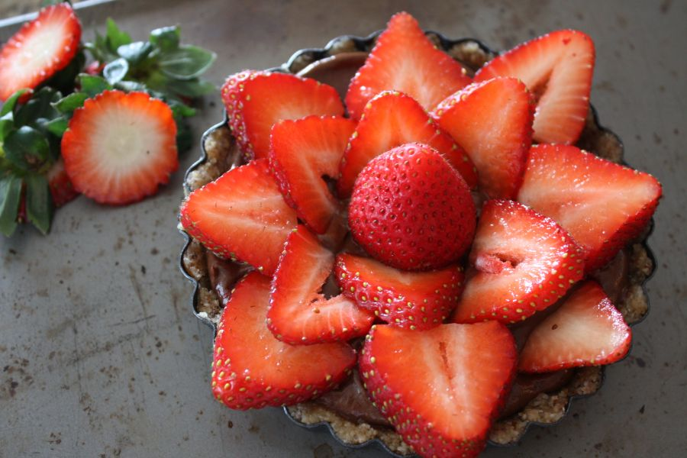

**Жүрек-тамыр ауруларымен** күресетін нөмірі бірінші құрал, оны ескерусіз қалдыруға болмайды. Құрамында холестерин мөлшерін реттіп тұратын қышқыл бар. Сонымен бірге қан тамырларын, артерияны нығайтатын С дәруменіне бай.

17



Құлпынай **көз көруін жақсартып**, көз айналасындағы **қара дақтардан** арылтады.

Бала күтіп жүрген **болашақ ана** болсаңыз, құрсақтағы балаңыз [құлпынайға мұқтаж](https://infourok.ru/go.html?href=http%3A%2F%2Fwww.massaget.kz%2Fkyizdarga%2Fshayra%2F11183%2F). Баланың өсіп жетілуіне бірден бір жәрдемші осы жидек.

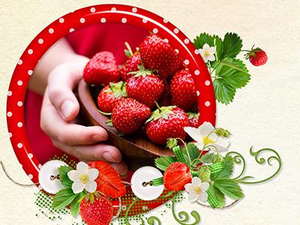

**Аллергия мен демікпеге** қарсы дәрі-дәрмек қабылдаудан шаршаған болсаңыз, енді [басқа нұсқаларды](https://infourok.ru/go.html?href=http%3A%2F%2Fwww.massaget.kz%2Fkyizdarga%2Fkulinariya%2F19154%2F) қарастыратын уақыт жетті. Құлпынай тұмау, көз қышуы, демікпе секілді ауруларға ем болады.

18

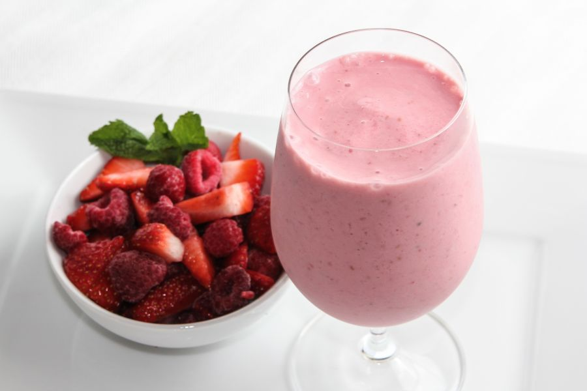

Құлпынайдың тұқымы **безеуге** қарсы қолданылады. Бет терісіне бөртпе мен безеу шығып мазаңызды алса, бетіңізге құлпынай тұқымынан [маска жасаңыз](https://infourok.ru/go.html?href=http%3A%2F%2Fwww.massaget.kz%2Fkyizdarga%2Fkrasota%2F19137%2F). Қорытындысына таңдай қағатын боласыз. Мұный да құпиясы антиоксидантта.

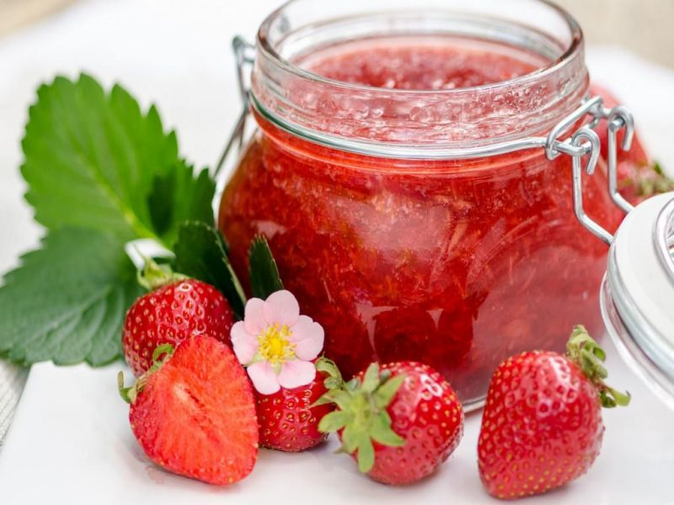

Құлпынай мойны **секпілді** ағартуға көмектеседі. Оны лимон шырынмен, қаймақпен бірге пайдалансаңыз, нәтижесі күштірек болады.

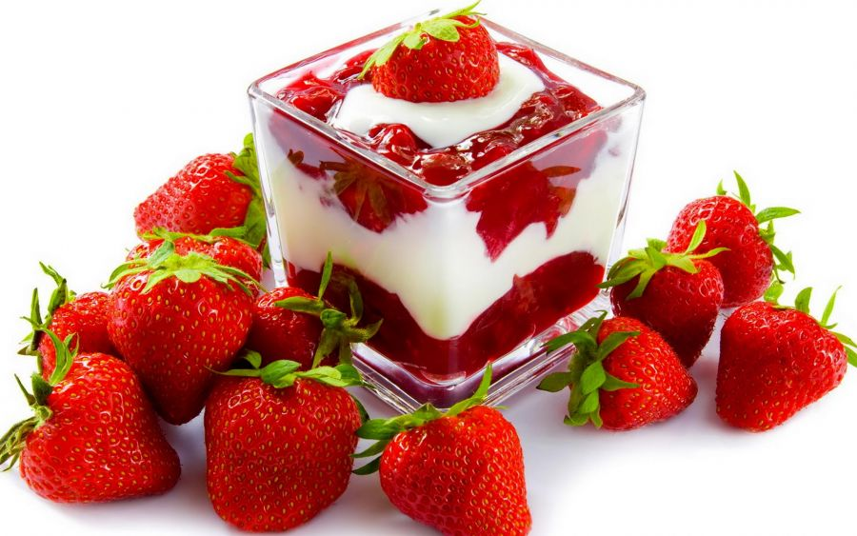

**19**

**Құлпынай өсірудің әдістері**

* 1. **Егілетін жерді дайындау**

Құлпынай егу алдында ең алғаш топырақтың құнарлылығын есепке ала отырып,түрлі техникаларды пайдалана отырып жерге пішін беру яғни жерді жырту әдісі қолданылады.

Сонымен қатар жердің құнарлылығын арттыру үшін жерге органикалық(қи,құстың саңырығы,қарашірік,)тыңайтқыштарды қолдана отырып жерді игеру тәсілі жүзеге келеді.

Жерге құлпынай егу алдында судың келу жолдарын,арнаулардан су жақсы ағатындығын,және су бастауларын тазалаған тиімді шаралардың бірі.Себебі құлпынай суды көп қажет ететін егін қатарына кіреді.Сондай-ақ құлпынайдың құрамындағы су мөлшері 70%-ды құрайды.

**2**.Құлпынайды егу тәсілі

Бұл өсімдіктің егілуден алдынғы атқарылатын жұмысы ,ескі құлпынай орнынан жаңа көшеттерді дайындап шығару болатындығын ескергеніміз жөн болады.Мұндағы құлпынай көшетін өстіру уақыты Мамыр айынан, Тамыз айларына дейінгі уақытты қамтиды. Сол уақыттар аралығында құлпынай көшетін үздіксіз суарып отыру талап етіледі.Ендігі атқарылатын жұмыс, дайын болған көшетті сұрыптап егуге дайын етіп шығару болады.Бұл жұмыс барысында құлпынай көшеттерін жақсыларын таңдап алып, жақсы өнім беретіндігіне көз жеткізе отырып сұрыпталады.

Құлпынай көшетін өз орнынан алып, яғни егетін кезде оның

сапасына назар аудару керек болады.Сондағы талап етілетін

пейнет құлпынайды керекті ұзындықтағысын алу,мықты тамыры бар екендігіне көз жеткізу керек.Сонда ғана егілген көшеттен жақсы өнім алу мақсатына жету мүмкіншілігі туындайды.

**20**

Құлпынай көшетін егу тәсілі мынадай әдістермен жүзеге асырылады.Егетін кезде жер суға тойынған болуы,ауа-райы салқын болуы,күн шамадан тыс ыстық болмауы тиіс.Ал егетін кезде ара-қашықтық 10-15 см шамасында болғаны жөн.

Егілген көшетті ендігі кезеңде дамыту, яғни түрлі тыңайтқыш көздерін пайдалана отырып оған құнар беру болады.

Сонымен қатар тыңайтқыштарды қолдану барысында,оның тыңайту мөлшеріне,сапасына,құрамына назар аудару өте қатты жауапкершілікті талап етеді. Дамыған құлпанай көшеті күзге жақын шамалысы дамымай қалады.Сол кезде,қурап қалған көшеттер орнына басқа да,жаңа көшет егіледі.Егіп болғаннан кейінгі кезең құлпынайды артық шөп-шалаңдардан тазалау,астын жұмсату яғни 2 рет шабықтан шығару,өз уақытында суғару керек.Бұл күзден қысқа дейінгі болған игеру жұмыстары . Ал ерте көктем шыға келе бұл жұмыс 2 есе арта түседі.Бірақ көктемгі игерудің ,күздік игеруден бірден-бір айырмашылығы оған берілетін органикалық және,бэйорганикалық тыңайтқыштардың мөлшерін арттыру.

Бұл егіннен өнім алудың 2 жолы бар.

1.Көктем келе құлпынайдың үстінен пленка тартып, оған жылылық мөлшерін арттыру жолымен болады.

2.Өз уақытында өнімге кіреді. Ал мұның өнімге кірудің мерзімі Мамыр айын толықтай қамтиды. Ал бұл екі жолдың бір-бірінен айырмашылығына тоқтала кетсек.Оған пленка жабу кезінде,құлпынай ерте өнім бере бастағанымен,оның мөлшері аз болады.Алайда ерте өнімге кірген құлпынайдың диханға тигізетін пайдасы,бұл оның нарығы есептеледі.Себебі ерте піскен өнім әрқашан базардың алды бағаларын иелене бастайды.Яғни бұл ауыл тұрғындарының материалдық жағдайын жақсарта түседі.

21

Алынған өнімнің жалпы пайдасына келетін болсақ, 0,1 га жерге 10000-13000 дана көлемінде көшет кетеді.

Ал көшеттің бағасы оның сапасына қарап белгіленеді.Ал орта бағаны алсақ 5-9 тг шамасында болады.Бұл дегені егілетін құлпынайдың бағасы шығатынын белгілеп береді.Ал оған берілетін органикалық және бэйоргпникалық тыңайтқыштар бағасы шамамен 100000-150000 тг арасында.Ал жұмысшы күші 45000-50000 тг шамасында.

Ендігі кезең жалпы өнімнің бағасына қарап оны сату жүйесі.Мұнда 1 кг құлпынайдың бағасы 200-300 тг-ден бастап 350-400 тг –ге дейін көтерілетін болса.Құлпынай 3-і терімде-ақ өз қаражаттарын қамти түседі.Ал құлпынай 1-і терімде шамамен 100 кг ға дейін өнім берсе, 2-і терімге қарай бұл өнім 2есе шамасына қарай түзеледі.Ал 1 ай ішінде құлпынай 15 рет теріледі.Сондағы түсетін жалпы өнімнен түсетін пайда 600000-700000 тг көлемінде.Ал бұл пайда қаражаттарды есептеп алып тастағандағы көлем**.**

**22**

1. **Атмосфераның құлпынай өсімдігінің өсуіне әсері**

Ауа-райының күрт өсуі немесе суып кету салдарыннан құлпынайға тигізер зияны қаупі жоқ емес.

Себебі құлпынай ыстық климатқа бейімделген өсімдік сыресіне кіргендіктен, суық ауа-райына төтеп бере алмайды.Күннің қатты ысуы да, құлпынайға кері әсерін тигізбей қоймайды.

Алайда атмосфера қабаты яғни осы біз өмір сүріп жатқан қабық қаншалықты таза болса бізге де,өсімдіктерге де

Жылыжайларда құлпынай өсіру, ерекше көңіл бөлменің жарықтандыру аударылуға тиіс. Құлпынай үшін, сондай-ақ көптеген басқа өсімдіктер үшін, күн сәулесінің аса маңызды болып табылады. Және табиғи жарық көзі (күн) болмауына байланысты бөлме, ол жасанды жарықтандыру құру қажет.

Жасанды жарықтандыру үшін, біз ең жақын Күннің, ystochnik жеңіл спектрі құрамын қажет. Бұл талап үздік газоразрядным люминесцентті шамдар кездесті. Сонымен қатар, олар энергия тұтынудың қатысты өте үнемді.

Құлпынай көпшілігі сорттары күні ұзындығы жауап береді. Бұл жабық жерге «күні» ұзындығы, тезірек құлпынай гүлдене бастайды деп байқалады.

Жалпы, күндізгі сағат ұзағырақ, ерте жемісін бергендей, және жақсы болады. Осылайша, кезінде 16 сағат құлпынай гүлдеген 10 күні ұзындығы және 35 күннен кейін жемісін бастайды, 8 сағат күні ұзындығы, ал - тиісінше 14 және 48 күн.

Жидектер күндізгі оңтайлы шығымдылығы мен сапасын алу үшін шамамен 14 сағат созылуы тиіс. Осыған байланысты күні үздіксіз болуы керек. тоқтатылған болса, кірістілік қайраткерлері сәл нашар.

Егер сіз күн сәулесі еніп (үлкен терезелер бар жылыжай, терраса, балкон, бөлме) бөлмеде оның плантацияларындағы ұйымдастыруға болса, онда сіз тек циклдік қосымша жарықтандыру

пайдалану қажет болады. Бұл дегеніміз, сіз тек сол уақытта және

ешқандай табиғи бар сол жерлерде жасанды жарықты пайдалануболып табылады.

23

Таңертең, сайып келгенде, таң атқанға дейін, сіз көмескі, содан кейін өшіруге болады. Сол күні кешке жасалуы тиіс - басталады қараңғы алуға бұрын қамтуға. ол сағат терілген қажетті саны болуы мүмкін ұмытпаңыз.

 Тыныштық күйдегі өсімдік мүшелері температураның төмендеуіне немесе жоғарылауына шыдамды келеді. Суық ауа температурасына дейін мүздатылған тұқымдар тіршілігін жоғалтпайтын болса, өсімдіктің өсуіне қолайлы температура шектері онша қашық болмайды. Өсудің төменгі температуралық шегі клетка сөлінің қату температурасына, яғни 1гЗ°С-қа тура келеді. Ең жоғарғы температуралық шек протоплазма белоктарының коагуляциялану нүктесіне, яғни 50-60°С-қа жақын болады. Бактериялар мен балдырлардың біршама түрлері +70°С немесе одан да жоғары ыстықта тіршілік ете береді.

Шындап келгенде, өсімдіктердің қалыпты өсіп-дамуының температуралық шектерінің аралығы онша қашық болмайды.. Өсімдіктердің өсуінде күндізгі мен түнгі температура айырмашылығының да үлкен маңызы бар. Түнгі температура күндізгіге қарағанда төмендеу болса, өсімдік қарқындылау өседі. Өсімдік дамуының соңғы кезеңдерінде бұл айырмашылықтың көбірек болғаны қолайлы келеді. Көптеген тәжірибелердің нәтижесінде түнгі температураның қалыпты деңгейі күндізгіге байланысты болатындығы байқалды. Өсімдік тамырлары өсетін топырақ жылылығы, әдетте, ауамен салыстырғанда біраз төмен болады. Арнайы тәжірибелердің нәтижесінде өсімдіктер үшін ауатемпературасы 20°С шамасында, топырақ жылылығы 8-10°С төмен болғаны қолайлы екендігі анықталды. Аталған өсімдіктердің жылы топырақта (20-24°С) өсуі салқын топырақтағы (10-12°С) өсуінен баяулау бол атындығы байқалды. Бірақ, қызанақ және мақта өсімдіктерінің өсуіне топырақ жылылығының жоғары болғаны жөн.Өсімдіктердің өсіп-дамуының эртүрлі кезеңдерінде түрлі органдарының қалыпты өсуі үшін температура деңгейі біркелкі бола бермейді. Мысалы, өркендердің жедел өсуі 10°-тан 20°С аралығында байқалады. Клеткалардың бөлінуі және жіктелу процестері, аз да болса, қыс айларында — өте төмен

24

температуралық жағдайларда да жүзеге аса береді. Өсімдіктердің тұқымдары 15-30°С аралығында ғана жақсы өнсе, қоңыржай аймақтағы өсімдік тұқымдары 8-25°С аралығында қалыпты өне береді. Жемістердің жэне тұқымдардың (дәндердің) пісіп жетілуі үшін, температура вегетативтік органдарға қарағанда, біршама жоғары болғаны қолайлы болады.

Жалпы құлпынайды игеру кезінде 3 жыл көлемінде ауқымды нәтижеге ие болдық.Мұнда атмосфераның тікелей құлпынайдың өсіп-өнуіне тікелей әсері бар екенін мына кестеге қарап белгілі тоқтамға келуге болады десек,пайдадан тыс емес.

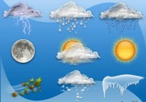

25

**Құлпынай өнімінің көрсеткіш мониторингі**

26

Бұл көрсеткіштен құлпынай өнімінің ауа-райының өзгеріп отыру салдарынан жалпы өнімнің өзгеру мөлшерін көруге болады.

Мәселен 2014 жылы ауа-райы өте қолайлы болды.Сол себепті ішкі рынок өте ауқымды түрде жүзеге асты.

Ал 2015 жылға қарай біз бұл мөлшердің орын ауыстырғанын бақыладық.

Себебі бұл жылы ауа-райы өткен жылға қарағанда қолайсыз болды.

Ерте көктемде ауа-райы күрт ысып соңынан суып кету салдарынан бірінші өнім жарамсыз күйге келді.Сол себеп алдығы жылға қарағанда бұл жылдық өнімнің, аз мөлшерде болғанын байқадық.

Сонымен 2016 жылғы өнім орта деңгейлік көрсеткішті берді.Өйткені 2016 жылғы жауы-шашында,ауа-райы температурасы да өз қалпында болды.Бұл жағдай өте қуантарлық кейпін көрсетті

27

**Қорытынды**

Менің ұстанымым,Төңкеріс елді мекенің топыраұтарыныңң құнарлылығын арттыру.Құлпынай өсімдігінің өнімділігін нығайту.Ауыл тұрғындарының әлеуметтік жағдайынн көтеру.

Себебі, Адам,табиғат, қоғам бір-бірімен тікелей байланысты екенін ұмытпағанымыз жөн.

Топырағымыз құнарсыз болса, еккен егініміздің өніміде аз,ауыл тұрғындарының әлеуметтік жағдайы да, нашарлап қалу қаупі туындайды.

Топырақтың адам өміріндегі маңыздылығы

Топырақтың адамзат қоғамы үшін маңызы өте ерекше.Ең алғашқы қауымдық кезінде адамдар жабайы өсімдіктерді мәдени өсімдіктерге айналдыра бастады.Құнарлы топырақта өнімді өте көп алатынын сол кезде-ақ білген.Жер яғни топырақ адамның өмірі.Адамзаттың бүкіл өмірі осы топырақпен байланысты.Топырақ ауыл шаруашылығы өндірісінің негізгі құрамы болып табылады.Топырақтың құнарлылығын арттыратын алуан түрлі тыңайтқыштар бар.Бэйорганикалық тыңайтқыштар құстың саңырығы,малдың тезегі және т.б осыларды ерте кезден бастап адамдар өздерінің щағын жерлеріне еккен егіндігіне пайдалана білген.Қазіргі кезде топырақтың құнарлылығы өте төмендеп бара жатыр.1953-1955 игеру жылдарында Қазақстан даласының едәуіркөп бөлігін жыртып тастады.Артынан ол жерлер түгел игерілмей қараусыз қалды.Осы кезде Қазақстанның көп жерлеріі эрозияға ұшырап үстіңгі топырақ қабаты ұшып кетті.Кейін ол жерлер шөлді жерге айнала бастады. Ол жерді өте жыртудың зияны еді.Егін еккенде де,жерді жыл сайын өңдеп,демалдырып отырмаса құнарлығы төмендеп кетеді.Соңғы жылдары бактериялық тыңайтқыштар қолдануда.Бактериялар массасын топыраққа араластырып микробтологиялық процесстерді күшейтуге, және химиялық элементтердің сіңімділігін көтеруге қол жеткізуде.

28

Мысалы, фосфор бактерин органикалық заттарды алдыратын фосфорды сіңімді фосфор түріне айналдырады.Құлпынай өсімдігінің қалыпты өсіру үшін микро элементтер мөлшері ғана емес сирек кездесетін, құрамында маңызды элементтердің болмауы өсімдіктің ауруына түсінің аз болуына, әкеліп соғады.Топырақ ауыл шаруашылығы өндірісінің негізгі құралы болып табылады.

Сонымен қатар қорыта айтқанда құлпынайдың жақсы өсіп дамуына,қоршаған ортаның ауа-райының, судың, топырақтың тікелей қатысы бар.Сондықтан жақсы өнім алу үшін бірінші кезекте топырақтың маңыздылығын арттыру керек.

**Менің ұстанымым**,Төңкеріс елді мекенің топыраұтарыныңң құнарлылығын арттыру.Құлпынай өсімдігінің өнімділігін нығайту.Ауыл тұрғындарының әлеуметтік жағдайынн көтеру.

Себебі, Адам,табиғат, қоғам бір-бірімен тікелей байланысты екенін ұмытпағанымыз жөн.

Топырағымыз құнарсыз болса, еккен егініміздің өніміде аз,ауыл тұрғындарының әлеуметтік жағдайы да, нашарлап қалу қаупі туындайды.

29